BỘ NỘI VỤ  ------- | CỘNG HÒA XÃ HỘI CHỦ NGHĨA VIỆT NAM  Độc lập - Tự do - Hạnh phúc  ---------------
Số: 12/2024/TT-BNV | Hà Nội, ngày 08 tháng 12 năm 2024

THÔNG TƯ
QUY ĐỊNH TẶNG KỶ NIỆM CHƯƠNG VỀ NGÀNH, LĨNH VỰC THUỘC THẨM QUYỀN QUẢN LÝ CỦA BỘ NỘI VỤ
Căn cứ Luật Thi đua, khen thưởng ngày 15 tháng 6 năm 2022;
Căn cứ Nghị định số 98/2023/NĐ-CP ngày 31 tháng 12 năm 2023 của Chính phủ quy định chi tiết thi hành một số điều của Luật Thi đua, khen thưởng;
Căn cứ Nghị định số 63/2022/NĐ-CP ngày 12 tháng 9 năm 2022 của Chính phủ quy định chức năng, nhiệm vụ, quyền hạn và cơ cấu tổ chức của Bộ Nội vụ;
Theo đề nghị của Chánh Văn phòng Bộ Nội vụ;
Bộ trưởng Bộ Nội vụ ban hành Thông tư quy định tặng Kỷ niệm chương về ngành, lĩnh vực thuộc thẩm quyền quản lý của Bộ Nội vụ.
Chương I
CÁC QUY ĐỊNH CHUNG
Điều 1. Phạm vi điều chỉnh
Thông tư này quy định về tên, nguyên tắc, đối tượng, tiêu chuẩn; mức tiền thưởng Kỷ niệm chương; quyền và trách nhiệm của tổ chức, cá nhân trong việc xét tặng Kỷ niệm chương; mẫu Kỷ niệm chương về ngành, lĩnh vực thuộc thẩm quyền quản lý của Bộ Nội vụ (sau đây gọi chung là Kỷ niệm chương).
Điều 2. Đối tượng áp dụng
Thông tư này áp dụng đối với các cá nhân được xét tặng Kỷ niệm chương; các cơ quan, tổ chức đề nghị xét tặng, trao tặng; các cơ quan, tổ chức khác liên quan đến việc xét tặng Kỷ niệm chương.
Điều 3. Kỷ niệm chương thuộc thẩm quyền quản lý của Bộ Nội vụ
Kỷ niệm chương là hình thức khen thưởng của Bộ trưởng Bộ Nội vụ nhằm ghi nhận, động viên đối với cá nhân có công lao, đóng góp, cống hiến vào sự nghiệp xây dựng và phát triển của Bộ và ngành Nội vụ, bao gồm các loại sau:
1. Kỷ niệm chương “Vì sự nghiệp ngành Tổ chức nhà nước”;
2. Kỷ niệm chương “Vì sự nghiệp Thi đua, Khen thưởng”;
3. Kỷ niệm chương “Vì sự nghiệp Quản lý nhà nước về Tín ngưỡng, Tôn giáo”;
4. Kỷ niệm chương “Vì sự nghiệp Văn thư, Lưu trữ”.
Điều 4. Nguyên tắc xét tặng Kỷ niệm chương
1. Mỗi loại Kỷ niệm chương chỉ xét tặng một lần cho cá nhân. Trường hợp cá nhân đủ tiêu chuẩn có thể được tặng nhiều loại Kỷ niệm chương. Không có hình thức truy tặng Kỷ niệm chương.
2. Việc xét tặng Kỷ niệm chương đảm bảo chính xác, công bằng, dân chủ, công khai, minh bạch và kịp thời, đúng đối tượng, tiêu chuẩn được quy định tại Thông tư này.
3. Thời gian thi hành kỷ luật không được tính vào thời gian công tác để xét tặng Kỷ niệm chương.
Đối với trường hợp bị kỷ luật oan sai, đã được phục hồi quyền lợi thì thời gian chịu kỷ luật oan sai được tính vào thời gian công tác để xét tặng Kỷ niệm chương.
4. Bộ Nội vụ xét tặng Kỷ niệm chương vào dịp kỷ niệm ngày truyền thống của các ngành hoặc xét tặng đột xuất đối với các trường hợp đặc biệt.
Điều 5. Mức tiền thưởng Kỷ niệm chương
1. Cá nhân được tặng Kỷ niệm chương được nhận Bằng, Khung, Kỷ niệm chương, Hộp đựng Kỷ niệm chương và tiền thưởng bằng 0.4 lần mức lương cơ sở.
2. Cá nhân người Việt Nam định cư ở nước ngoài; cá nhân người nước ngoài; cá nhân có sự giúp đỡ, ủng hộ về tài chính hoặc hiện vật, tài sản cho sự phát triển của Bộ Nội vụ hoặc trong ngành, lĩnh vực thuộc thẩm quyền quản lý của Bộ Nội vụ được tặng Kỷ niệm chương được nhận Bằng, Khung, Kỷ niệm chương, Hộp đựng Kỷ niệm chương kèm theo tặng phẩm lưu niệm có giá trị tương đương bằng 0.4 lần mức lương cơ sở.
Điều 6. Trách nhiệm của tổ chức, cá nhân trong việc xét tặng Kỷ niệm chương
1. Tổ chức đề nghị xét tặng Kỷ niệm chương phải thực hiện đúng, đầy đủ, kịp thời, đảm bảo tính chính xác, trung thực và chịu trách nhiệm về đối tượng, tiêu chuẩn và hồ sơ đề nghị xét tặng theo quy định của Thông tư này và các quy định khác có liên quan về thi đua, khen thưởng.
2. Cá nhân được tặng Kỷ niệm chương có trách nhiệm tiếp tục gìn giữ, bảo quản, lưu giữ các hiện vật khen thưởng và phát huy truyền thống của Bộ và ngành Nội vụ, gương mẫu thực hiện tốt chủ trương, đường lối của Đảng, chính sách, pháp luật của Nhà nước.
3. Tổ chức, cá nhân có quyền khiếu nại, tố cáo về việc đề nghị và xét tặng Kỷ niệm chương theo quy định của pháp luật về khiếu nại, tố cáo.
Chương II
ĐỐI TƯỢNG, TIÊU CHUẨN XÉT TẶNG KỶ NIỆM CHƯƠNG
Điều 7. Đối tượng xét tặng Kỷ niệm chương
1. Cá nhân đã và đang công tác trong ngành Tổ chức nhà nước; Thi đua, khen thưởng; Quản lý nhà nước về Tín ngưỡng, Tôn giáo; Văn thư, Lưu trữ:
a) Kỷ niệm chương “Vì sự nghiệp ngành Tổ chức nhà nước”:
Công chức, viên chức và người lao động công tác trong các cơ quan, đơn vị, tổ chức thuộc Bộ Nội vụ, gồm: Các Vụ, Văn phòng Bộ, Thanh tra Bộ, Văn phòng Ban Cán sự đảng Bộ, Cơ quan chuyên trách Đảng ủy Bộ, Văn phòng Công đoàn Bộ, Đoàn Thanh niên cộng sản Hồ Chí Minh Bộ Nội vụ, Viện Khoa học tổ chức nhà nước, Tạp chí Tổ chức nhà nước, Trung tâm Thông tin.
Công chức, viên chức làm công tác tổ chức cán bộ tại các đơn vị trực thuộc Bộ Nội vụ, gồm: Cục Văn thư và Lưu trữ nhà nước, Ban Thi đua - Khen thưởng Trung ương, Ban Tôn giáo Chính phủ, Học viện Hành chính Quốc gia.
Cán bộ, công chức, viên chức, người lao động chuyên trách hoặc kiêm nhiệm công tác tổ chức cán bộ tại các bộ, ban, ngành, tổ chức chính trị, tổ chức chính trị - xã hội, tổ chức chính trị xã hội - nghề nghiệp có tổ chức đảng đoàn hoặc có tổ chức đảng thuộc Đảng bộ khối các cơ quan Trung ương.
Công chức, người lao động công tác trong ngành Tổ chức nhà nước tại Sở Nội vụ các tỉnh, thành phố trực thuộc Trung ương.
Công chức công tác trong ngành Tổ chức nhà nước thuộc Phòng Nội vụ cấp huyện.
Công chức, viên chức chuyên trách hoặc kiêm nhiệm công tác tổ chức cán bộ tại Văn phòng Hội đồng nhân dân, Ủy ban nhân dân cấp huyện, cấp tỉnh.
b) Kỷ niệm chương “Vì sự nghiệp Thi đua, Khen thưởng”:
Lãnh đạo và thành viên Hội đồng Thi đua, Khen thưởng Trung ương.
Công chức, viên chức, người lao động làm việc trong các phòng, đơn vị thuộc Ban Thi đua - Khen thưởng Trung ương.
Cán bộ, công chức chuyên trách, kiêm nhiệm công tác thi đua, khen thưởng tại các bộ, cơ quan ngang bộ, cơ quan thuộc Chính phủ; Tòa án nhân dân tối cao; Viện Kiểm sát nhân dân tối cao; Văn phòng Trung ương Đảng, các ban của Đảng và tương đương ở Trung ương; Văn phòng Quốc hội, Văn phòng Chủ tịch nước; Kiểm toán nhà nước; Ủy ban Trung ương Mặt trận Tổ quốc Việt Nam và cơ quan trung ương của các tổ chức chính trị - xã hội, tổ chức chính trị xã hội - nghề nghiệp có tổ chức đảng đoàn hoặc có tổ chức đảng thuộc Đảng bộ khối các cơ quan Trung ương.
Công chức, người lao động làm việc trong các Ban (Phòng) Thi đua - Khen thưởng thuộc Sở Nội vụ các tỉnh, thành phố trực thuộc Trung ương; công chức chuyên trách hoặc kiêm nhiệm công tác thi đua, khen thưởng tại Phòng Nội vụ cấp huyện.
Cán bộ, công chức, viên chức chuyên trách, kiêm nhiệm công tác thi đua, khen thưởng tại xã, phường, thị trấn.
c) Kỷ niệm chương “Vì sự nghiệp Quản lý nhà nước về Tín ngưỡng, Tôn giáo”:
Công chức, viên chức, người lao động công tác tại các đơn vị thuộc và trực thuộc Ban Tôn giáo Chính phủ.
Cán bộ, công chức, người lao động chuyên trách hoặc kiêm nhiệm công tác tín ngưỡng, tôn giáo tại các cơ quan Đảng, Nhà nước, Mặt trận Tổ quốc Việt Nam, tổ chức chính trị - xã hội ở Trung ương, cấp tỉnh, cấp huyện, cấp xã.
Công chức, người lao động làm công tác quản lý nhà nước về tín ngưỡng, tôn giáo thuộc các cơ quan chuyên môn thuộc Ủy ban nhân dân cấp tỉnh.
Công chức chuyên trách, kiêm nhiệm công tác quản lý nhà nước về tín ngưỡng, tôn giáo thuộc các cơ quan chuyên môn thuộc Ủy ban nhân dân cấp huyện.
Cán bộ, công chức kiêm nhiệm công tác tín ngưỡng, tôn giáo tại Ủy ban nhân dân cấp xã.
d) Kỷ niệm chương “Vì sự nghiệp Văn thư, Lưu trữ”:
Công chức, viên chức, người lao động công tác tại các đơn vị thuộc và trực thuộc Cục Văn thư và Lưu trữ nhà nước.
Công chức, viên chức, người lao động công tác tại Chi cục Văn thư - Lưu trữ hoặc Phòng tham mưu giúp Sở Nội vụ thực hiện chức năng quản lý nhà nước về văn thư, lưu trữ tại các Trung tâm Lưu trữ lịch sử của tỉnh, thành phố trực thuộc Trung ương.
Công chức, làm công tác văn thư, lưu trữ tại các cơ quan chuyên môn thuộc Ủy ban nhân dân cấp tỉnh và người lao động chuyên trách hoặc kiêm nhiệm công tác văn thư, lưu trữ tại các doanh nghiệp nhà nước do Chủ tịch Ủy ban nhân dân cấp tỉnh quyết định thành lập.
Công chức làm công tác tham mưu thực hiện chức năng quản lý nhà nước về văn thư, lưu trữ cấp huyện.
Cán bộ, công chức, viên chức, người lao động chuyên trách hoặc kiêm nhiệm công tác văn thư, lưu trữ tại các bộ, ban, ngành, các cơ quan Đảng, Nhà nước, Mặt trận Tổ quốc Việt Nam, tổ chức chính trị - xã hội, đơn vị sự nghiệp công lập; tổ chức xã hội, tổ chức xã hội nghề nghiệp; các tổng công ty, tập đoàn kinh tế do Thủ tướng Chính phủ quyết định thành lập.
2. Lãnh đạo Đảng, Nhà nước; lãnh đạo các bộ, ban, ngành, Mặt trận Tổ quốc Việt Nam, tổ chức chính trị - xã hội ở Trung ương; lãnh đạo các tỉnh, thành phố trực thuộc Trung ương; lãnh đạo các Tổng cục, Cục thuộc bộ, ngành; lãnh đạo các huyện, quận, thị xã, thành phố thuộc tỉnh, thành phố thuộc thành phố trực thuộc Trung ương có công lao đóng góp trong quá trình xây dựng và phát triển chung của Bộ Nội vụ hoặc một trong các ngành, lĩnh vực thuộc thẩm quyền quản lý của Bộ Nội vụ.
3. Cá nhân là người Việt Nam định cư ở nước ngoài, người nước ngoài có công xây dựng và củng cố mối quan hệ hợp tác hữu nghị toàn diện với Bộ Nội vụ hoặc một trong các ngành, lĩnh vực thuộc thẩm quyền quản lý của Bộ Nội vụ.
4. Công dân có công lao đóng góp trong quá trình xây dựng và phát triển chung của Bộ Nội vụ hoặc một trong các ngành, lĩnh vực thuộc thẩm quyền quản lý của Bộ Nội vụ.
5. Các trường hợp khác theo quyết định của Bộ trưởng Bộ Nội vụ.
Điều 8. Tiêu chuẩn xét tặng Kỷ niệm chương
1. Đối với các đối tượng quy định tại khoản 1 Điều 7:
a) Cá nhân hoạt động chuyên trách hoặc kiêm nhiệm từ đủ 15 năm trở lên, hoàn thành tốt nhiệm vụ trở lên trong thời gian quy định là tiêu chuẩn để xét tặng.
Trường hợp cá nhân được cử đi học tập hoặc thực hiện nghĩa vụ quân sự chấp hành tốt quy định của cơ sở đào tạo, bồi dưỡng hoặc đơn vị quân sự, hoàn thành nhiệm vụ học tập, đào tạo, đạt kết quả từ loại khá trở lên (đối với các khóa có xếp loại) thì thời gian đi học, thực hiện nghĩa vụ quân sự được tính là thời gian công tác để xét tặng Kỷ niệm chương.
b) Đối với các cá nhân có quá trình công tác trong ngành, lĩnh vực thuộc thẩm quyền quản lý của Bộ Nội vụ, nếu thời gian công tác của mỗi ngành, lĩnh vực không đủ thời gian để xét tặng Kỷ niệm chương về ngành, lĩnh vực thì tổng thời gian công tác trong các ngành, lĩnh vực của cá nhân đó được tính để xét tặng Kỷ niệm chương và được đề nghị xét tặng Kỷ niệm chương về ngành, lĩnh vực hiện đang công tác tại thời điểm đề nghị xét tặng Kỷ niệm chương (hoặc trước khi nghỉ hưu).
c) Cá nhân nữ được xét tặng Kỷ niệm chương sớm hơn 02 năm so với thời gian quy định.
d) Tính đến thời điểm nghỉ hưu, nếu cá nhân còn thiếu từ 01 đến dưới 12 tháng thời gian so với quy định thì được xem xét tặng Kỷ niệm chương trước khi nghỉ hưu.
2. Đối với các đối tượng quy định tại khoản 2 Điều 7:
a) Lãnh đạo Đảng, Nhà nước, Trung ương Mặt trận Tổ quốc Việt Nam có công lao đóng góp trong quá trình xây dựng và phát triển của Bộ Nội vụ.
b) Lãnh đạo bộ, ban, ngành, tổ chức chính trị - xã hội ở Trung ương; Lãnh đạo các Tổng cục, Cục thuộc bộ, ngành; Bí thư, Phó Bí thư Tỉnh ủy, Thành ủy trực thuộc Trung ương; Chủ tịch, Phó Chủ tịch Hội đồng nhân dân, Ủy ban nhân dân tỉnh, thành phố trực thuộc Trung ương; Ủy viên Ban Thường vụ Tỉnh ủy, Thành ủy trực thuộc Trung ương; Trưởng đoàn Đại biểu Quốc hội tỉnh, thành phố trực thuộc Trung ương; lãnh đạo Sở Nội vụ các tỉnh, thành phố trực thuộc Trung ương: Có thời gian giữ chức vụ từ đủ 05 năm trở lên phụ trách 01 trong 04 ngành, lĩnh vực thuộc thẩm quyền quản lý của Bộ Nội vụ.
c) Lãnh đạo Ủy ban Mặt trận Tổ quốc Việt Nam cấp tỉnh và lãnh đạo các tổ chức chính trị - xã hội tỉnh, thành phố trực thuộc Trung ương; Bí thư, Phó Bí thư Huyện ủy, Quận ủy, Thị ủy, Thành ủy; Chủ tịch, Phó Chủ tịch Hội đồng nhân dân, Ủy ban nhân dân cấp huyện; Ủy viên Ban Thường vụ Huyện ủy, Thị ủy, Thành ủy trực thuộc Tỉnh ủy; Ủy viên Ban Thường vụ Quận ủy, Huyện ủy, Thị ủy, Thành ủy trực thuộc Thành ủy Thành phố trực thuộc Trung ương: Có thời gian giữ chức vụ từ đủ 10 năm trở lên phụ trách 01 trong 04 ngành, lĩnh vực thuộc thẩm quyền quản lý của Bộ Nội vụ.
d) Lãnh đạo hoặc thành viên Hội đồng Thi đua, Khen thưởng Trung ương: Kiêm nhiệm từ đủ 05 năm trở lên.
đ) Thời gian giữ chức vụ được tính để xét tặng Kỷ niệm chương được cộng dồn nếu cá nhân không phụ trách liên tục ngành, lĩnh vực thuộc thẩm quyền quản lý của Bộ Nội vụ.
3. Đối với các đối tượng quy định tại khoản 3 Điều 7:
Có thành tích xuất sắc trong việc củng cố quan hệ hợp tác quốc tế, đóng góp tích cực cho sự nghiệp xây dựng và phát triển của Bộ Nội vụ hoặc một trong các ngành, lĩnh vực thuộc thẩm quyền quản lý của Bộ Nội vụ.
4. Đối với các đối tượng quy định tại khoản 4 Điều 7:
Công dân có công hiến tặng tài liệu lưu trữ cho các Trung tâm Lưu trữ Quốc gia, Trung tâm lưu trữ lịch sử cấp tỉnh; công dân có sự giúp đỡ, ủng hộ về tài chính hoặc hiện vật, tài sản cho sự phát triển của Bộ Nội vụ hoặc một trong các ngành, lĩnh vực thuộc thẩm quyền quản lý của Bộ Nội vụ.
Điều 9. Đối tượng chưa được và không được xét tặng Kỷ niệm chương
1. Đối tượng chưa được xét tặng Kỷ niệm chương
a) Cá nhân đang trong thời gian xem xét kỷ luật hoặc có liên quan đến các vụ án hình sự mà chưa có kết luận của các cơ quan nhà nước có thẩm quyền.
b) Cá nhân đang trong quá trình điều tra, thanh tra, kiểm tra khi có dấu hiệu vi phạm hoặc có đơn thư khiếu nại, tố cáo, có vấn đề tham nhũng, tiêu cực đang được xác minh làm rõ theo quy định tại khoản 4 Điều 4 Nghị định số 98/2023/NĐ-CP ngày 31 tháng 12 năm 2023 của Chính phủ quy định chi tiết thi hành một số điều của Luật Thi đua, khen thưởng.
2. Đối tượng không được xét tặng Kỷ niệm chương
Cá nhân bị kỷ luật buộc thôi việc, bị truy cứu trách nhiệm hình sự, bị khai trừ khỏi Đảng.
Chương III
MẪU KỶ NIỆM CHƯƠNG
Điều 10. Mẫu Kỷ niệm chương
1 . Kỷ niệm chương “Vì sự nghiệp ngành Tổ chức nhà nước”
a) Cuống Kỷ niệm chương:
Chất liệu của cuống là hợp kim đồng, kích thước 31mm x 13mm, độ dày 3mm, viền ngoài mạ màu vàng độ rộng viền 1.5mm.
Mặt trước của cuống Kỷ niệm chương: Ngôi sao 5 cánh mạ màu vàng trên nền màu đỏ; hàn tai kẹp, gắn ghim cài áo, song song với chiều ngang hình chữ nhật của thân Kỷ niệm chương.
Mặt sau cuống Kỷ niệm chương có ghim cài kích thước 23mm x 3mm, làm bằng chất liệu hợp kim đồng.
b) Thân Kỷ niệm chương:
Thân Kỷ niệm chương có chất liệu là hợp kim đồng, mặt ngoài mạ màu vàng; kích thước 45mm x 43mm, độ dày 4mm.
Thân Kỷ niệm chương có hình ngôi sao 5 cánh cách điệu dập nổi; đường kính đường tròn nội tiếp các cạnh của ngôi sao 22.5mm. Mặt trước của thân Kỷ niệm chương: Vòng tròn có viền trong và viền ngoài, giữa 2 vòng tròn có viết chữ, có độ rộng khoảng 3.2mm. Xung quanh bên trong hình tròn nội tiếp các cạnh của ngôi sao là dòng chữ “VÌ SỰ NGHIỆP NGÀNH TỔ CHỨC NHÀ NƯỚC” ở vòng cung trên, được viết bằng phông chữ Times New Roman, kiểu chữ in hoa, đứng. Nửa vòng cung dưới in hình bánh xe răng cưa đặt ở giữa hai bó lúa, mỗi bên 11 hạt. Chính giữa vòng tròn là hình tòa nhà Phủ Chủ tịch nước, ngay bên dưới hình Tòa nhà là dòng chữ số “28/8/1945”. Toàn bộ nền của hình tròn nội tiếp là màu đỏ cờ.
Mặt sau của thân Kỷ niệm chương: Dập nổi hình lưới nhỏ.
c) Cuống Kỷ niệm chương và thân Kỷ niệm chương được liên kết với nhau bằng 3 vòng tròn nhỏ 4mm chất liệu hợp kim đồng.
d) Mẫu Kỷ niệm chương được minh họa tại mẫu số 01 phụ lục kèm theo Thông tư này.
2. Kỷ niệm chương “Vì sự nghiệp Thi đua, Khen thưởng”
a) Cuống Kỷ niệm chương:
Chất liệu của cuống là hợp kim đồng mạ màu vàng, kích thước 32mm x 14mm, độ dày khoảng 1.5mm, bề mặt phủ một lớp thủy tinh hữu cơ trong suốt.
Mặt trước của cuống Kỷ niệm chương là Cờ Tổ quốc hình chữ nhật, bề mặt phủ một lớp thủy tinh hữu cơ trong suốt. Mặt sau cuống Kỷ niệm chương có ghim cài, làm bằng chất liệu hợp kim đồng.
b) Thân Kỷ niệm chương:
Thân Kỷ niệm chương có chất liệu là hợp kim đồng, mạ màu vàng.
Thân Kỷ niệm chương có hình ngôi sao 5 cánh cách điệu dập nổi, phần dầy nhất là 4.5mm; đường kính đường tròn ngoại tiếp các cánh của ngôi sao 51mm. Đường kính đường tròn nội tiếp các cánh của ngôi sao 25mm. Xung quanh bên trong đường tròn nội tiếp các cánh của ngôi sao là dòng chữ “THI ĐUA LÀ YÊU NƯỚC - YÊU NƯỚC THÌ PHẢI THI ĐUA”, chữ màu vàng, phông chữ Times New Roman, kiểu chữ in hoa, đứng. Chính giữa đường tròn nội tiếp là hình bán thân, nghiêng Bác Hồ dập nổi, phía dưới hình Bác Hồ là hoa Sen dập nổi. Toàn bộ nền của đường tròn nội tiếp là màu đỏ cờ.
Mặt sau của thân Kỷ niệm chương: Trơn.
c) Cuống và thân Kỷ niệm chương được liên kết với nhau bằng 01 vòng tròn nhỏ chất liệu hợp kim đồng.
d) Mẫu Kỷ niệm chương được minh họa tại mẫu số 02 phụ lục kèm theo Thông tư này.
3. Kỷ niệm chương “Vì sự nghiệp Quản lý nhà nước về Tín ngưỡng, Tôn giáo”
a) Cuống Kỷ niệm chương:
Chất liệu của cuống là hợp kim đồng mạ màu vàng, kích thước 24mm x 8mm, độ dày khoảng 3mm, viền ngoài mạ vàng độ rộng viền 1.5mm.
Mặt trước của cuống Kỷ niệm chương: Hình chữ nhật ở giữa có ngôi sao 5 cánh màu vàng đồng trên nền màu đỏ; hàn tai kẹp, gắn ghim cài áo, song song với chiều ngang hình chữ nhật của thân Kỷ niệm chương. Mặt sau cuống Kỷ niệm chương có ghim cài kích thước 23mm x 3mm, làm bằng chất liệu hợp kim đồng mạ màu vàng.
b) Thân Kỷ niệm chương:
Thân Kỷ niệm chương có chất liệu là hợp kim đồng, mặt ngoài mạ màu vàng; kích thước 42mm x 41mm, độ dày 3mm.
Thân Kỷ niệm chương có hình ngôi sao 5 cánh cách điệu dập nổi; đường kính đường tròn nội tiếp các cạnh của ngôi sao khoảng 21mm. Mặt trước của thân Kỷ niệm chương: Vòng tròn có viền trong và viền ngoài, giữa 2 vòng tròn có viết chữ, có độ rộng khoảng 3.2mm. Xung quanh bên trong hình tròn nội tiếp các cạnh của ngôi sao là dòng chữ “VÌ SỰ NGHIỆP QUẢN LÝ NHÀ NƯỚC VỀ TÍN NGƯỠNG, TÔN GIÁO” ở vòng cung trên và dòng chữ số “02-8-1955” vòng cung dưới trên nền màu vàng, chữ màu đỏ, phông chữ Times New Roman, kiểu chữ in hoa, đứng. Tiếp theo là vòng cung trên dưới chữ “VÌ SỰ NGHIỆP QUẢN LÝ NHÀ NƯỚC VỀ TÍN NGƯỠNG, TÔN GIÁO” là hình 54 hạt lúa và vòng cung dưới là dòng chữ “BAN TÔN GIÁO CHÍNH PHỦ”, chữ màu vàng trên nền đỏ. Vòng cung trong cùng trên là hình ảnh 9 con chim Lạc và vòng cung dưới hình bông sen màu hồng. Hình tròn nhỏ chính giữa là Quốc huy nước Cộng hòa xã hội chủ nghĩa Việt Nam, xung quanh quốc huy tỏa ra là các đường kẻ xanh và trắng.
Mặt sau của thân Kỷ niệm chương: Trơn, mạ màu vàng.
c) Cuống Kỷ niệm chương và thân Kỷ niệm chương được liên kết với nhau bằng 2 vòng tròn nhỏ khoảng 4mm chất liệu hợp kim đồng.
d) Mẫu Kỷ niệm chương được minh họa tại mẫu số 03 phụ lục kèm theo Thông tư này.
4. Kỷ niệm chương “Vì sự nghiệp Văn thư, Lưu trữ”
a) Cuống Kỷ niệm chương
Hình chữ nhật, chất liệu hợp kim đồng 3D mạ màu vàng, kích thước 24mm x 8mm, độ dày 1mm.
Mặt trước cuống: Phủ thủy tinh, in 2 dòng chữ căn giữa cuống nền đỏ chữ vàng, dòng chữ phía trên “CHXHCN VIỆT NAM”, dòng chữ phía dưới “BỘ NỘI VỤ”, phông chữ Times New Roman, kiểu chữ in hoa, đứng.
Mặt sau cuống: Gắn ghim cài áo, chính giữa chiều ngang hình chữ nhật của cuống thân Kỷ niệm chương, kích thước 20mm x 4mm, chất liệu hợp kim đồng mạ màu vàng.
b) Thân Kỷ niệm chương
Chất liệu hợp kim đồng 3D mạ màu vàng, kích thước 41mm x 42mm, độ dày 4mm.
Mặt trước có hình ngôi sao 5 cánh tỏa hào quang, chất liệu hợp kim đồng mạ màu vàng; ở giữa ngôi sao có hình tròn phủ thủy tinh, đường kính 23 mm, viền ngoài hình tròn 3mm, nửa trên viền ngoài hình tròn in dòng chữ “VÌ SỰ NGHIỆP VĂN THƯ LƯU TRỮ’ bằng phông chữ Times New Roman, kiểu chữ in hoa, đứng; nửa dưới viền ngoài hình tròn in hình bánh xe răng cưa đặt ở giữa hai bó lúa (biểu tượng của Quốc huy Việt Nam), chính giữa hình trong có hình logo của Cục Văn thư và Lưu trữ nhà nước màu đỏ trên nền xanh nhạt.
Mặt sau: Trơn, chất liệu hợp kim đồng mạ màu vàng.
c) Cuống Kỷ niệm chương và thân Kỷ niệm chương được liên kết với nhau bằng vòng tròn, đường kính 7mm, chất liệu hợp kim đồng mạ màu vàng.
d) Mẫu Kỷ niệm chương được minh họa tại mẫu số 04 phụ lục kèm theo Thông tư này.
Điều 11. Bằng Kỷ niệm chương
1. Họa tiết hoa văn trên Bằng:
a) Họa tiết hoa văn trang trí xung quanh: Đường viền liền kép, nét ngoài cùng độ rộng 2pt, màu đen.
b) Hình nền bằng để trắng, có hoa văn họa tiết trống đồng màu vàng nhạt; bên trái, bắt đầu từ 1/2 khổ Bằng từ dưới trở lên là hình Kỷ niệm chương của ngành, lĩnh vực thuộc thẩm quyền quản lý của Bộ Nội vụ; bên phải là phần chữ nội dung.
2. Nội dung trên Bằng:
a) Dòng thứ nhất bên phải ghi Quốc hiệu: “CỘNG HÒA XÃ HỘI CHỦ NGHĨA VIỆT NAM”, được trình bày bằng chữ in hoa, phông chữ Times New Roman, cỡ chữ 13, kiểu chữ đứng, đậm, màu đen.
b) Dòng thứ hai bên phải ghi Tiêu ngữ: “Độc lập - Tự do - Hạnh phúc” được trình bày bằng chữ in thường, phông chữ Times New Roman, cỡ chữ 14, kiểu chữ đứng, đậm, màu đen ở liền phía dưới Quốc hiệu; chữ cái đầu của các cụm từ được viết hoa, giữa các cụm từ có gạch nối, có cách chữ; phía dưới có đường kẻ ngang, nét liền, có độ dài bằng độ dài của dòng chữ.
c) Dòng thứ ba bên phải ghi: “BỘ NỘI VỤ”; chữ in hoa, phông chữ Times New Roman, cỡ chữ 25pt, kiểu chữ đứng, đậm, màu đỏ.
d) Dòng thứ tư bên phải ghi: “TẶNG”, chữ in hoa, phông chữ Times New Roman, cỡ chữ 16, kiểu chữ đứng, đậm, màu đen.
đ) Dòng thứ năm bên phải ghi hình thức khen thưởng “KỶ NIỆM CHƯƠNG”, chữ in hoa, phông chữ Times New Roman, cỡ chữ 25, kiểu chữ đứng, đậm, màu đỏ.
e) Dòng thứ sáu bên phải ghi tên loại Kỷ niệm chương của Bộ Nội vụ
g) Các dòng tiếp theo ghi: Tên của cá nhân được khen thưởng, chữ in thường, phông chữ Times New Roman, cỡ chữ 16, kiểu chữ nghiêng, đậm, màu đen; chức danh, đơn vị công tác của cá nhân được khen thưởng, chữ thường, phông chữ Times New Roman, cỡ chữ 14, kiểu chữ nghiêng, đậm, màu đen; thành tích, công lao góp phần xây dựng và phát triển về ngành, lĩnh vực thuộc thẩm quyền quản lý của Bộ Nội vụ, chữ thường, phông chữ Times New Roman, cỡ chữ 14, kiểu chữ nghiêng, chữ màu đen.
h) Phía dưới bên trái là số quyết định, ngày, tháng, năm ghi theo số, ngày, tháng, năm ban hành quyết định và “Số sổ vàng” đặt dưới dòng số quyết định ghi số thứ tự của đối tượng được khen thưởng trong quyết định; chữ của hai dòng này in thường, phông chữ Times New Roman, cỡ chữ 11, kiểu chữ nghiêng, đậm, màu đen.
i) Phía dưới bên phải ghi: “Hà Nội, ngày... tháng... năm”, chữ in thường, phông chữ Times New Roman, cỡ chữ 11, kiểu chữ nghiêng, đậm, màu đen.
k) Dưới dòng địa danh là dòng chữ ghi thẩm quyền của người có thẩm quyền quyết định khen thưởng: “BỘ TRƯỞNG”, chữ in hoa, phông chữ Times New Roman, cỡ chữ 13, kiểu chữ đứng, đậm, màu đen.
l) Khoảng trống để ký tên, đóng dấu, ghi họ và tên của Bộ trưởng.
m) Mẫu Bằng Kỷ niệm chương được minh họa tại mẫu số 05 phụ lục kèm theo Thông tư này.
Điều 12. Hộp đựng Kỷ niệm chương
Hộp đựng Kỷ niệm chương về các ngành, lĩnh vực thuộc thẩm quyền quản lý của Bộ Nội vụ có kích thước ngang 68 mm x dọc 92 mm x dày 14 mm. Nắp nhựa trong, thân đỏ; khay xốp cố định Kỷ niệm chương, phủ nhung đỏ đựng Kỷ niệm chương.
Chương IV
TỔ CHỨC THỰC HIỆN
Điều 13. Trách nhiệm lập hồ sơ đề nghị xét tặng Kỷ niệm chương
Bộ, ban, ngành, đoàn thể Trung ương, Sở Nội vụ các tỉnh, thành phố trực thuộc Trung ương có trách nhiệm tiếp nhận hồ sơ của các đơn vị, đối chiếu với tiêu chuẩn, lập hồ sơ cá nhân đủ tiêu chuẩn và gửi về Bộ Nội vụ để thực hiện quy trình xét tặng Kỷ niệm chương theo quy định.
Điều 14. Tổ chức trao tặng Kỷ niệm chương
1. Thời gian tổ chức trao tặng Kỷ niệm chương vào dịp kỷ niệm Ngày truyền thống của các ngành: Tổ chức nhà nước (28/8); Thi đua yêu nước (11/6); Quản lý nhà nước về Tín ngưỡng, Tôn giáo (02/8) và Văn thư, Lưu trữ (03/01).
2. Bộ trưởng Bộ Nội vụ trao tặng hoặc ủy quyền cho người đứng đầu các cơ quan, đơn vị, tổ chức đề nghị xét tặng Kỷ niệm chương tổ chức trao tặng cho các cá nhân theo quy định hiện hành về trao thưởng, đảm bảo trang trọng, tránh phô trương, hình thức, lãng phí.
Điều 15. Hiệu lực thi hành
Thông tư này có hiệu lực thi hành kể từ ngày 15 tháng 02 năm 2025 và thay thế cho Thông tư số 14/2019/TT-BNV ngày 15 tháng 11 năm 2019 của Bộ trưởng Bộ Nội vụ quy định tặng Kỷ niệm chương về các lĩnh vực thuộc thẩm quyền quản lý của Bộ Nội vụ và Thông tư số 08/2022/TT-BNV ngày 19 tháng 9 năm 2022 của Bộ trưởng Bộ Nội vụ sửa đổi, bổ sung một số điều của Thông tư số 14/2019/TT-BNV ngày 15 tháng 11 năm 2019 của Bộ trưởng Bộ Nội vụ quy định tặng Kỷ niệm chương về các lĩnh vực thuộc thẩm quyền quản lý của Bộ Nội vụ.
Điều 16. Điều khoản thi hành
1. Văn phòng Bộ Nội vụ, Thủ trưởng các cơ quan, đơn vị thuộc, trực thuộc Bộ Nội vụ; các bộ, ngành, cơ quan Trung ương; các tỉnh, thành phố trực thuộc Trung ương; các cơ quan, tổ chức, cá nhân có liên quan chịu trách nhiệm tổ chức thực hiện Thông tư này.
2. Trong quá trình triển khai thực hiện, nếu có vướng mắc đề nghị các cơ quan, đơn vị, tổ chức, cá nhân phản ánh kịp thời về Bộ Nội vụ để nghiên cứu sửa đổi, bổ sung cho phù hợp./.
Nơi nhận:  - Ban Bí thư Trung ương Đảng;  - Thủ tướng Chính phủ; Hội đồng TĐKT Trung ương;  - Các Phó Thủ tướng Chính phủ;  - Các Bộ, cơ quan ngang Bộ, cơ quan thuộc Chính phủ;  - VP BCĐ TW về phòng, chống tham nhũng;  - UBND các tỉnh, thành phố trực thuộc TW;  - Văn phòng Trung ương và các Ban của Đảng;  - Văn phòng Quốc hội;  - Văn phòng Chủ tịch nước;  - Tòa án nhân dân tối cao;  - Viện kiểm sát nhân dân tối cao;  - Kiểm toán Nhà nước;  - UBTW Mặt trận Tổ quốc Việt Nam;  - Cơ quan Trung ương của các đoàn thể; các Tổng công ty, Tập đoàn kinh tế Nhà nước; ĐH Quốc gia Hà Nội; ĐHQG Thành phố Hồ Chí Minh;  - Website Chính phủ, Công báo;  - Cục Kiểm tra văn bản QPPL thuộc Bộ Tư pháp;  - Bộ trưởng, Thứ trưởng Bộ Nội vụ;  - Các đơn vị, tổ chức thuộc, trực thuộc Bộ Nội vụ;  - Sở Nội vụ các tỉnh, thành phố trực thuộc Trung ương;  - Lưu: Văn thư, VP (TĐKT&TT,NS). | BỘ TRƯỞNG  Phạm Thị Thanh Trà

PHỤ LỤC
MẪU BẢN VẼ THIẾT KẾ KỶ NIỆM CHƯƠNG, BẰNG KỶ CHƯƠNG, HỘP ĐỰNG KỶ NIỆM CHƯƠNG VỀ NGÀNH, LĨNH VỰC THUỘC THẨM QUYỀN QUẢN LÝ CỦA BỘ NỘI VỤ
(Kèm theo Thông tư số 12/2024/TT-BNV ngày 08/12/2024 của Bộ trưởng Bộ Nội vụ)
Mẫu số 01 | Kỷ niệm chương “Vì sự nghiệp ngành Tổ chức nhà nước”
Mẫu số 02 | Kỷ niệm chương “Vì sự nghiệp Thi đua, khen thưởng”
Mẫu số 03 | Kỷ niệm chương “Vì sự nghiệp Quản lý nhà nước về Tín ngưỡng, Tôn giáo”
Mẫu số 04 | Kỷ niệm chương “Vì sự nghiệp Văn thư, Lưu trữ”
Mẫu số 05 | Mẫu Bằng Kỷ niệm chương về ngành, lĩnh vực thuộc thẩm quyền quản lý của Bộ Nội vụ

Mẫu số 01
MẪU KỶ NIỆM CHƯƠNG
“VÌ SỰ NGHIỆP NGÀNH TỔ CHỨC NHÀ NƯỚC”
Chất liệu: Hợp kim đồng mạ màu vàng.
Công nghệ: Dập nổi, đổ màu
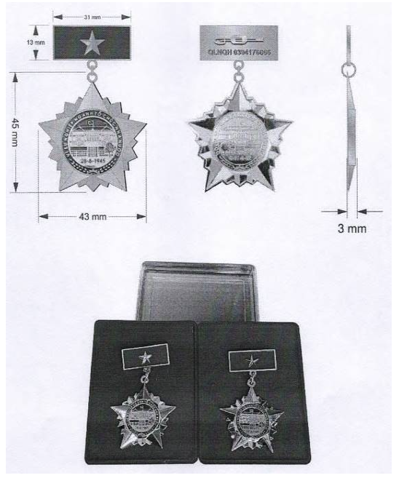
Hộp nhựa đựng sản phẩm:
Nắp nhựa trong, thân đỏ, cốt định hình theo hình knc, phủ nhung đỏ đựng sản phẩm

Mẫu số 02
MẪU KỶ NIỆM CHƯƠNG
“VÌ SỰ NGHIỆP THI ĐUA, KHEN THƯỞNG”
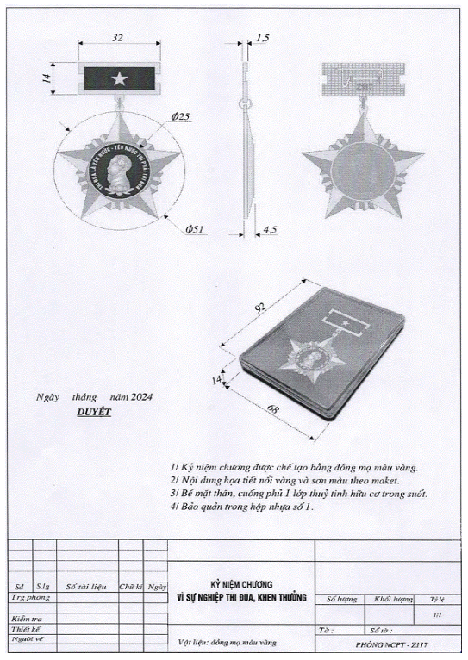

Mẫu số 03
MẪU KỶ NIỆM CHƯƠNG
“VÌ SỰ NGHIỆP QUẢN LÝ NHÀ NƯỚC VỀ TÍN NGƯỠNG, TÔN GIÁO”
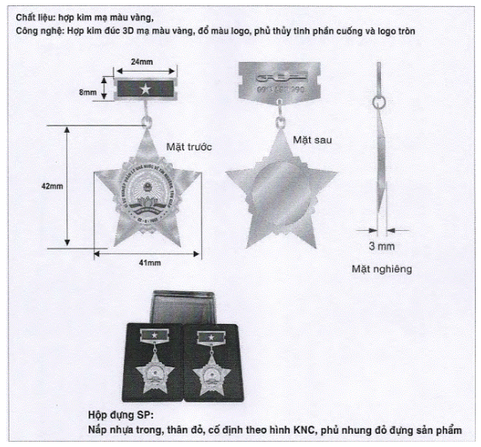

Mẫu số 04
MẪU KỶ NIỆM CHƯƠNG
“VÌ SỰ NGHIỆP VĂN THƯ, LƯU TRỮ”
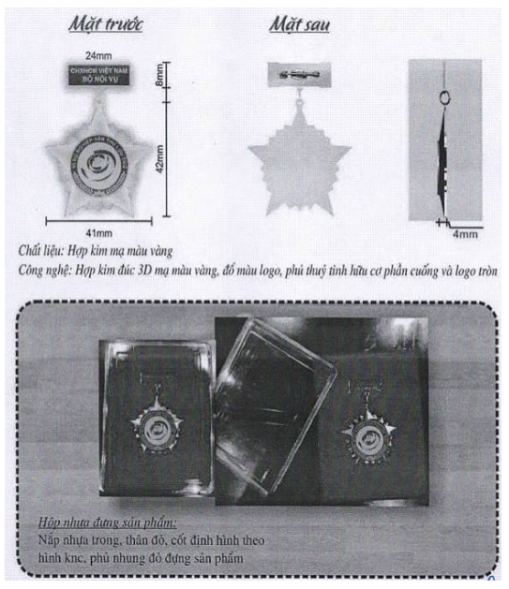

Mẫu số 05
MẪU BẰNG KỶ NIỆM CHƯƠNG VỀ CÁC LĨNH VỰC
THUỘC THẨM QUYỀN QUẢN LÝ CỦA BỘ NỘI VỤ
1. Bìa Bằng Kỷ niệm chương:
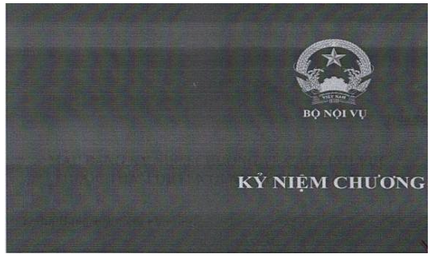
2. Mặt trước của Bằng Kỷ niệm chương:
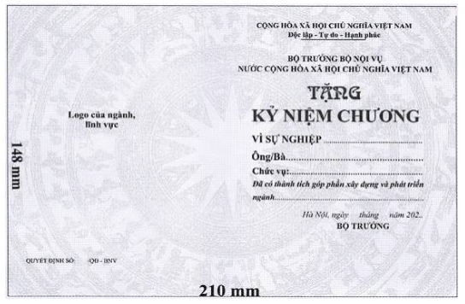
Ghi chú: (i) Kích thước: 210 x 148 mm (khổ giấy A5); (ii) Bìa: Màu đỏ cờ; mặt trước in màu và biểu trưng của ngành, lĩnh vực; (iii) Tặng Kỷ niệm chương về ngành, lĩnh vực nào, in logo về ngành, lĩnh vực đó.

